Versionshinweis:
Dieser Artikel beschreibt eine neue Funktion von UCware 6.2.

Teilnehmer verbinden (App)
Bei ein- und ausgehenden Gesprächen wechselt die UCware App automatisch in den Anruf-Modus.
Nach erfolgreicher Rufannahme können Sie bei Bedarf einen weiteren Anruf starten und die beiden Teilnehmer miteinander verbinden.
 | Gehen Sie dazu wie folgt vor:  - Pausieren Sie das laufende Gespräch bei Bedarf mit .  Andernfalls geschieht dies nach dem nächsten Schritt automatisch.  - Tippen Sie auf .  - Wählen Sie eine Rufnummer und tippen Sie auf .  Alternativ wählen Sie einen zurückliegenden Anruf aus dem Journal  oder einen Kontakt aus dem Telefonbuch aus.  Sie werden mit dem gewünschten Teilnehmer verbunden.  - Kündigen Sie den Anrufer beim Vermittlungsziel an.  - Verbinden Sie beide Teilnehmer mit .  Dadurch werden beide Gespräche für Sie beendet und die App wechselt automatisch in den Standard-Modus.  Alternativ können Sie eine gemeinsame Konferenz  mit beiden Teilnehmern eröffnen.
  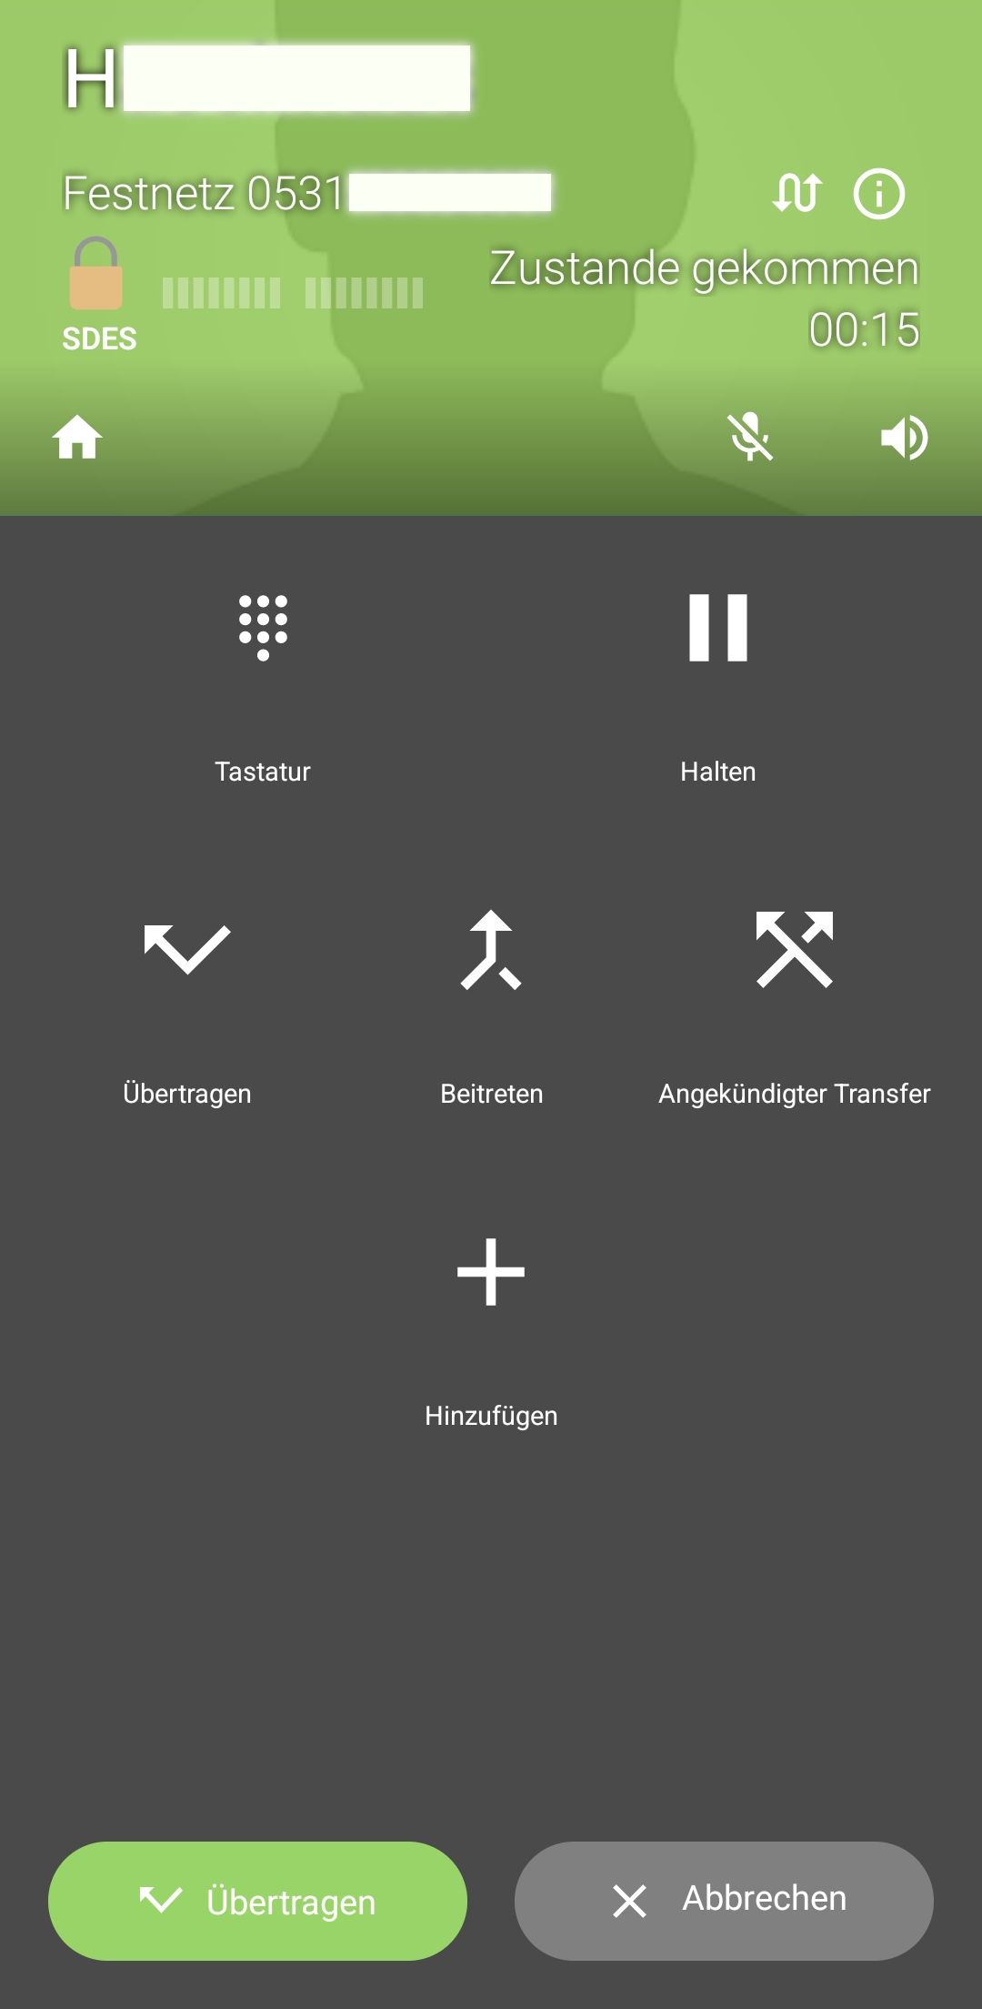 Android
  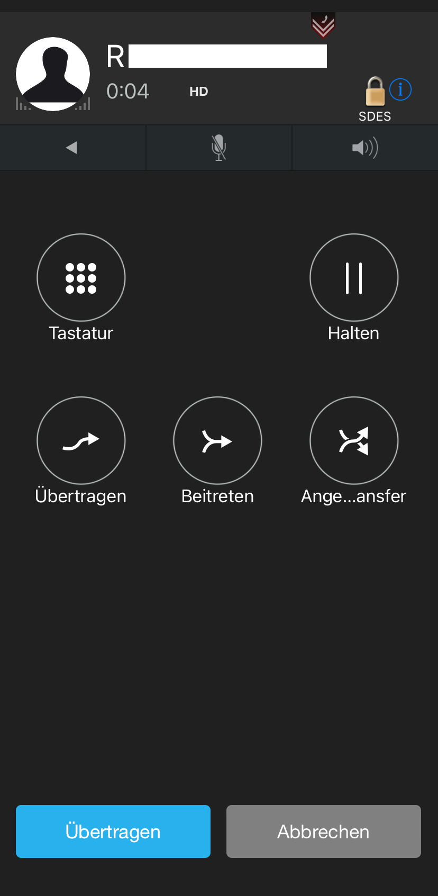 iOS

